Тема : « Установление смысловых связей, основной мысли прозаических произведений, изучаемых в старших классах СКШИ 8 вида».

Основным материалом для уроков чтения служит рассказ. В учебниках по чтению специальной ( коррекционной ) школы рассказы составляют примерно 50 % от произведений других жанров.
Рассказ – это повествование, изображающее эпизоды, события из жизни героев. При этом описываемое событие может протекать одномоментно, а может быть протяженным во времени. Но в том и другом случаях повествование представляется в небольшом объёме с ограниченным числом действующих лиц.
Литературоведение пока не располагает научно обоснованной типологией рассказа. В литературной практике существуют различные подходы : по тематике ( о природе, о детях, войне), по времени протекания действия ( рассказы об истории, о сегодняшнем дне), по жанровой характеристике (юмористический, сатирический, драматический), по сложности композиции (повествовательный, рассказ с пропущенным звеном, со скрытым смыслом) и другие.
Исследования В.Я.Василевской убедительно показало зависимость понимания умственно отсталыми детьми содержания рассказа от его композиции, от полноты раскрытия замысла автора.
Наиболее доступными для учащихся специальной школы являются рассказы с последовательным развитием событий, которые не содержат сложные смысловые связи.
Более трудны для понимания рассказы с пропущенным звеном или с разновременными планами действия, когда события сегодняшнего дня перемежаются описанием уже происшедшего. Пропущенные звенья, последовательность развития сюжета восстанавливаются на основе общего контекста.
Но самые трудные для понимания – это рассказы со скрытым смыслом. В произведениях такого типа внешнее проявление событий, поступков героев не совпадают с внутренним смыслом.
В книгах для чтения для каждого класса специальной школы представлены рассказы с разными по сложности сюжетами , но большинство из них – это простые по структуре тексты. Информация, заключённая в таких рассказах, как правило, воспринимается умственными детьми без особых затруднений. Хотя и тут школьники могут не осмысливать содержание рассказа в целом, не всегда осознавать смысловые связи между отдельными информационными единицами текста, затрудняются в выделении главной мысли.
Основное направление в работе по таким рассказам - это помощь школьникам в установлении смысловых связей между отдельными событиями и поступками героев, в выявлении главного замысла. Чем старше класс, тем более глубоким должен быть анализ моральных проблем, с большим выходом на современную жизнь.
В качестве примера могу проиллюстрировать фрагмент урока в 9 классе , 3 четверть. Работа над рассказом М.Шолохова « Судьба человека» .
В этом рассказе для учащихся сложна информационная сторона текста, поскольку здесь не может быть никакой опоры на личный опыт учащихся. Я считаю необходимым обязательный просмотр кинофильмов по произведениям, которые даны не целиком. Учащимся так легче ориентироваться в читаемом материале с опорой на увиденный материал. Затем нужно «погружение» в тему, то есть необходимо дать учащимся доступную информацию по данной теме ( например, материал , историческая справка о жизни советских военнопленных к фашистских концлагерях ; цифры, которые помогут детям понять величину трагедии нашего народа , его потерь). Далее, после прочтения детьми текста, работаем по содержанию прочитанного.

- Что испытывал Андрей Соколов, вспоминая о годах, проведённых в плену? (болит сердце, трудно дышать)
- Как относились к русским в плену?
- Зачитайте, чем били военнопленных?
- За что били ? Зачитайте.
- Чем кормили? ( эрзац (заменитель)-хлеб наполовину с опилками и жидкая баланда из брюквы).
- Какую работу выполняли пленные на каменном карьере? («вручную долбили, резали, крошили камень», «адский труд»)
- Насколько люди были истощены? (« Душа чуть-чуть на одной ниточке держалась»)
- Насколько они были голодны ?
(«Голодны не то что до смерти, а даже хуже»)
- Все ли выдерживали такую жизнь?
- По какой причине Андрея Соколова вызвали к коменданту лагеря Мюллеру? (« нашёлся подлец – сообщил»)

- Вспомните из просмотренного кинофильма, каким человеком был комендант лагеря Мюллер?
(Безжалостный: «Правая рука у него в кожаной перчатке, а в ней свинцовая прокладка, чтобы пальцев не повредить. Идёт и бьёт каждого второго в нос, кровь пускает». Такой человек ни во что не ставит человеческую жизнь, страшно перечить таким людям! )
- Какую черту характера проявляет Андрей Соколов, повторив лично Мюллеру то, что он говорил в бараке? ( смелость, бесстрашие)
- Как ведёт себя в этом поединке измученный, истощённый, обессиленный узник? ( с достоинством, он остался человеком в этих нечеловеческих условиях!)
- Какую оценку врагу даёт немецкий офицер? ( он уважает достойного соперника; « …ты - настоящий русский солдат… Ты – храбрый солдат!»)
- Чем награждает Соколова комендант лагеря? ( жизнью и …едой)
- О чём думает Соколов, идя с хлебом к выходу? ( что его могут убить, и он «ребятам харчей не донесёт» ).
- Какая эта черта? (человеколюбие, готовность поделиться последним или ничтожно малым).
- Ещё раз назовите , какие черты Соколова проявились в этом эпизоде? (смелость, мужество, сила духа, щедрость, чувство достоинства, патриотизм).

Для закрепления смысловых связей и последовательности событий предлагаем детям восстановить порядок сюжетных картинок, учащиеся работают индивидуально, а один – у доски. Можно остановиться на описании каких –то эпизодах подробно , если останется время после проверки этой работы.
Результат такой работы – учащиеся лучше запоминают материал, понимают содержание событий и их последовательности, им понятнее поступки и поведение героя рассказа. И какое бы ни тяжёлое по эмоциональному восприятию было это произведение – оно учит детей сопереживать главному герою, сочувствовать, заставляет гордиться нашими солдатами-освободителями. На уроке истории даются только голые факты, а литературное произведение проходит через сердце читателя и оставляет след надолго, нужно просто помочь нашим учащимся глубоко вникнуть в содержание произведения.
Иногда, особенно в старших классах в прозаических произведениях много действующих лиц, и некоторые учащиеся до конца прочтения рассказа, повести так и не понимают «кто кому кто». Здесь необходима дополнительная работа именно в установлении родственных связей героев и т. д.
Например, во 2 четверти 9 класса учащиеся знакомятся с повестью А.С.Пушкина « Барышня- крестьянка», большим произведением, данным в сокращении. Опять возникает трудность в восприятии времени , нет опоры на личный опыт. Его восполняем просмотром кинофильма , где можно увидеть костюмы, платья героев, обстановку в домах , уровень жизни того времени, описываемом Пушкиным. После просмотра кинофильма можно с детьми охарактеризовать это время, проблемы крепостного права, семейные традиции того времени.
Чтобы закрепить и запомнить действующих героев, я предлагаю учащимся следующие виды работ.
Задание : укажи стрелками членов семьи, прислуги семей Муромских и Берестовых , подпиши кто кем приходится Муромскому и Берестову, найди их имения.

Имение Прилучино Имение Тугилово

Иван Петрович Берестов Григорий Иванович Муромский

Акулина Бетси Лиза

Алексей

Мисс Жаксон

Настя

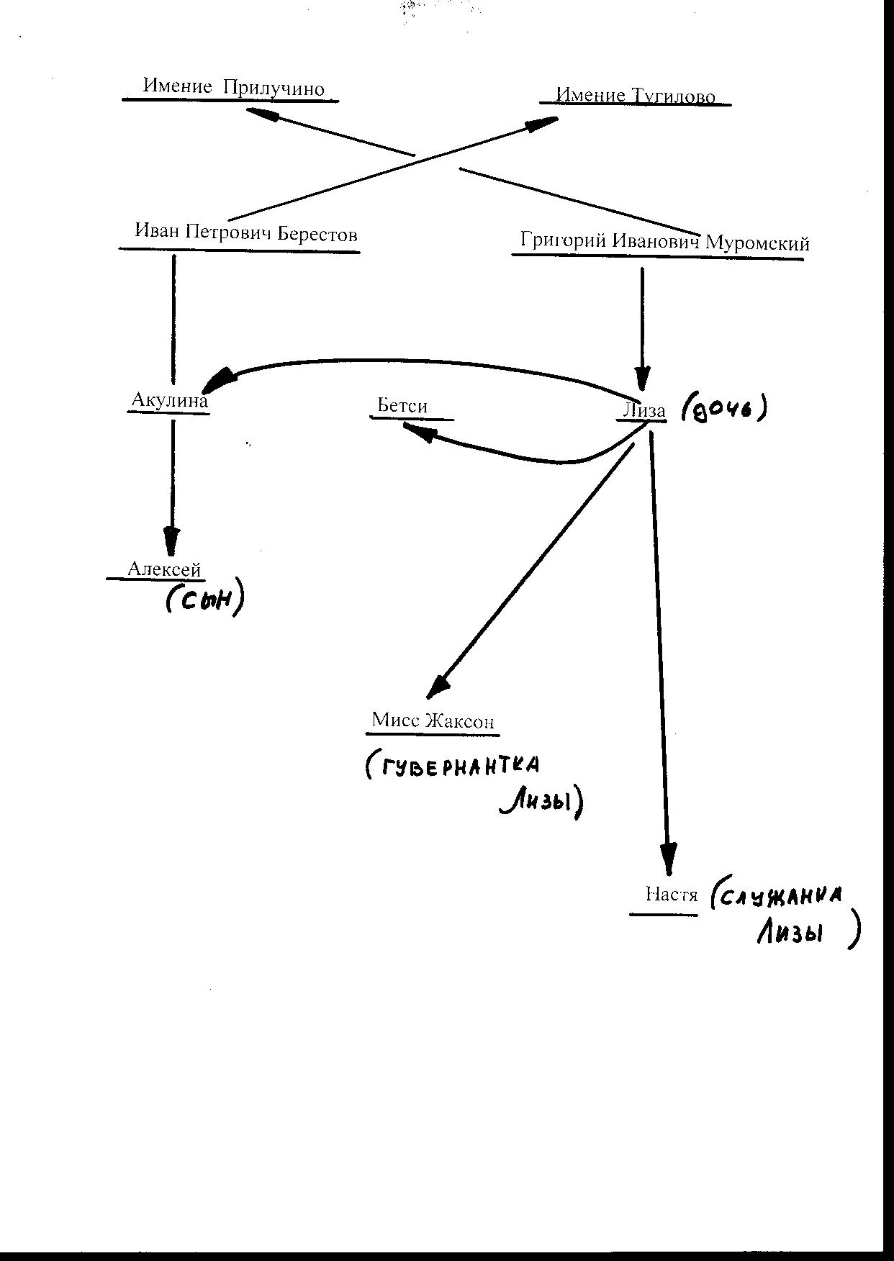

Такое занимательное задание не только привлекает детей к работе, но и делает чтение и работу над произведением более осознанным.
Подобная работа может быть построена на понимание и различение уклада жизни двух помещиков.
Задание : расскажи о Муромском и Берестове, опираясь на данные факты, соотнеся их каждому помещику.

Иван Петрович Берестов Григорий Иванович Муромский

вдовец

сын Алексей дочь Лиза

развёл английский парк завёл суконную фабрику

имеет стабильные доходы доходы не прибавляются, долги

ненависть ко всему новому, поля обрабатывал по английской
соблюдал старые традиции методе

его любили, хотя и конюхи одеты жокеями, у дочери
почитали гордым была мадам англичанка

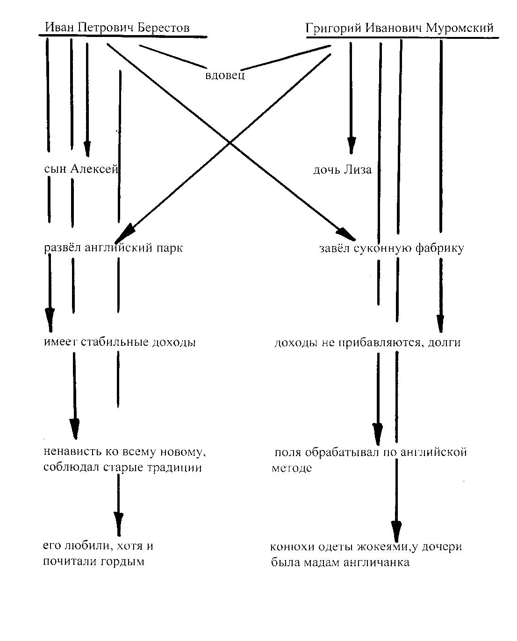

Далее, разбираем почему А.С. Пушкин называет свою повесть именно так – « Барышня-крестьянка»?(Основная тема повести- барышня выдаёт себя за крестьянку- отражена автором в названии).
- Как ещё можно назвать это произведение? Почему?
Здесь большая работа ещё необходима и в объяснение поведения Лизы (дети не могут понять, почему она не может признаться Алексею, что Лиза Муромская и Акулина – одно лицо), не понимая традиций, культуры поведения барышни того времени , не возможно это понять. Уместен здесь разговор о поведении современных девушек, знакомства с молодыми людьми, нормы приличия и т.д.
Прозаический материал в старших классах , несмотря на свои сложности, интересен как для работы, так и для понимания и обсуждения старшеклассниками , при правильной подаче и раскрытии имеет большое воспитательное значение, уточняет и развивает словарный запас учащихся, помогает развивать и коррегировать мыслительные операции ( обобщение, анализ и т.д.), устанавливать смысловые связи и последовательность событий.

